**Конкурс «Золотая осень»**

**Цель: Выявление талантливых детей в области художественного творчества. Провели и подготовили*: Омарова З.А  
 Гаджиева А.Г  
 Шамхалова А.М***

**Участники; 5-8 классы.**

**Оборудование; Столы, музыка, осенние подделки, овощи, стенгазеты.**

**Ход конкурса.**

**1.Открытие**

**.** 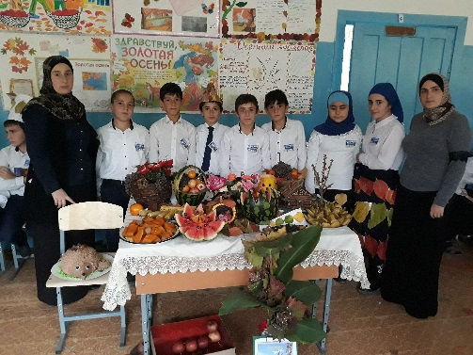 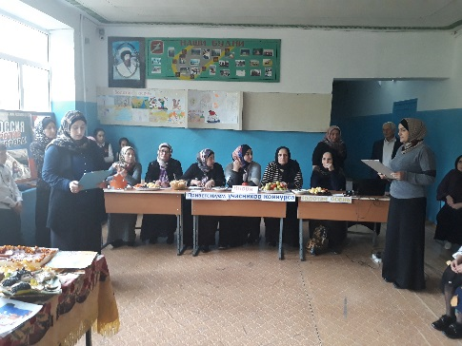

**Мы приветствуем участников конкурса Золотая Осень.**

[**Осень**](http://kladraz.ru/scenari/dlja-shkoly/scenari-meroprijatii-i-prazdnikov-dlja-1-2-3-4-klasov/scenarii-osenego-prazdnika-v-nachalnoi-shkole.html). богата подарками на любой вкус. В это время года созревают овощи, желтые листочки радуют глаз и даже дождик вызывает радость. Сегодня мы отмечает праздник Ее Величества Осени. Нас ожидает множество увлекательных конкурсов.

И вот наше многоуважаемые члены жюри: **Председатель Жюри Набиева Р.Н  
 Ибрагимханова З.И**

**Имранова З.А**

**Шихмирзаева Р.И  
 Магомедова Х.М.**

Сегодня жюри предстоит выбрать короля и королеву нашего конкурса, в конце они выберут самых достойных участников, одного девочку и одного мальчика.

И так начинаем….

1. Конкурс приветствие команд. Команды должны интересно представится, так же мы услышим их девиз, название и слова напутствия соперникам.

Осень – это самое загадочное время года. Она подкрадывается тихо и незаметно. Осеннее дуновение ветра и легкая прохлада окутывает землю еще с конца августа.

А теперь переходим к следующему конкурсу.

2.Конкурс «Песня про осень».

Осень время перемен об этом знает каждый школьник. Лето почему-то может опоздать, а ведь осень всегда пунктуальна. Продолжаем наш конкурс.

3.Загадки.

Шел долговяз, в сырую землю увяз. (дождь)

Летит, а не птица, Воет, а не зверь. (Ветер)  
  
Ранним утром во дворе   
Лед улегся на траве.   
И весь луг стал светло-синий.   
Серебром сверкает…   
 (иней)

Осень в гости к нам пришла   
И с собою принесла...   
Что? Скажите наугад!   
Ну, конечно ...   
 (Листопад)

Седой дедушка у ворот   
Всем глаза заволок.   
 (Туман)

Пока дети — каждый в берете.   
Повзрослели — шляпы надели.    
  (Грибы)

Сама в земле — коса на улице.   
 (Морковь.)

4.Конкурс. «Чистая картошка» (среди мальчиков)

5.Конкурс «Собери урожай».

6. Конкурс «Капуста» (среди девочек)

7.Пантомима.

8. Закончи пословицы про осень.

1Весна красна да голодна**, осень дождлива, да сытна.**2Лето со снопами**- осень с пирогами.**

3Осень пришла-**урожай принесла.**

4Весна дает цветы**, а осень плоды.**

5От осени к лету- **поворота нету.  
6** Осень велика**-зима долга.  
7** Теплая осень**-к долгой зиме.**

Теперь пришло время назвать короля и королеву конкурса. Слово Жюри

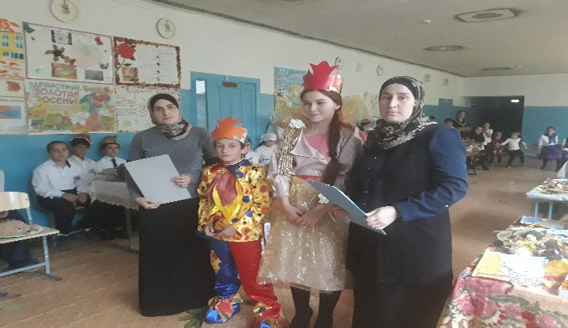

Мы благодарим эту осень, собственно она собрала нас всех на этот праздник. Впереди зима, весна лето, лето…А после этого опять осень. Какое количество их еще будет в жизни наших близких и нас самих! Думаем, что еще не раз в нашей школе будет «Золотая осень». Наша конкурсная программа окончена. Ждем подведения итогов жюри и не зависимо от баллов и оценок мы все победители. Спасибо всем за участие, вы показали на что способны.



